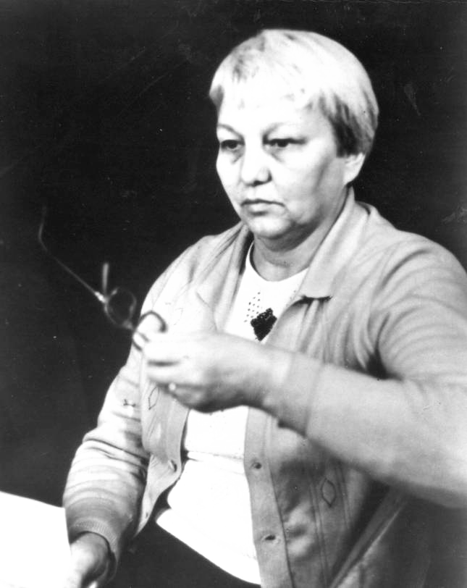
Музейник
Юбилейный выпуск 2004
* * *
На все чудесные края,
Что за лесами, за полями,
Мое родное Заполярье
Не променяю в жизни я.
Пусть там прекраснее живется,
Теплей вода и ветерок.
Что мне на свете остается?
Семь расставаний,
Семь дорог,
Семь бесконечных дней недели,
Семь дуг, повисших над рекой,
Семь звезд Медведицы на небе,
Семь гор над северной тайгой.
Все это память днем и ночью
Хранит во сне и наяву,
Пока живу в сторонке отчей,
Пока живу,
Пока живу…
О. Воронова

Музей саамской литературы и письменности
им. Октябрины Вороновой

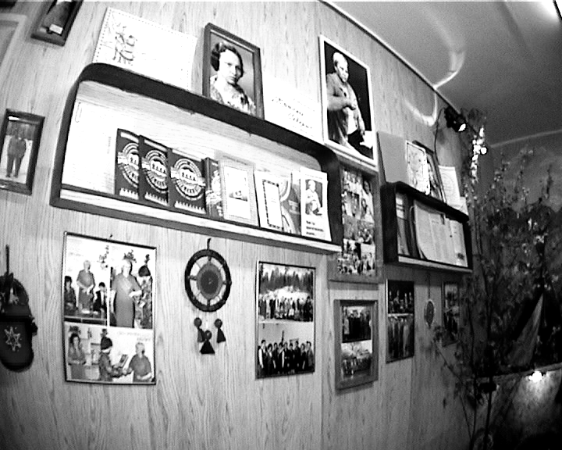

Музей саамской литературы и письменности
им. О.Вороновой отмечает свой
10- летний юбилей
70-летний юбилей первой саамской поэтессы Октябрины Вороновой и
70-летний юбилей саамского поэта
Аскольда Бажанова

Несколько слов о музее

2 стр. Музейник Юбилейный выпуск

Музей саамской литературы и письменности
им. О. Вороновой

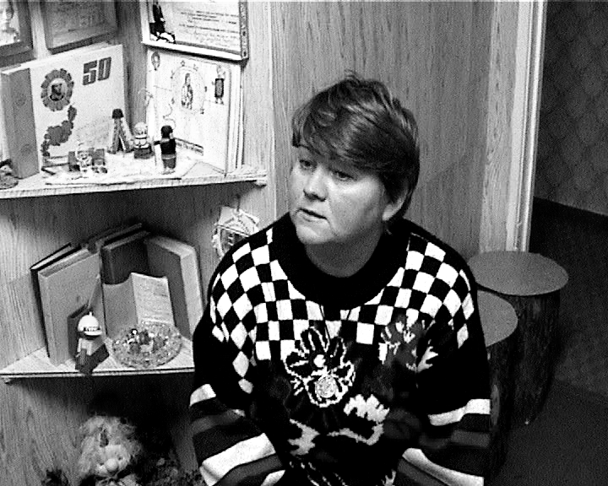
Дорогие читатели «Музейника» если вы еще не были в музее саамской литературы и письменности им. О.Вороновой, который находится в поселке Ревда Ловозерского района Мурманской области, я, его заведующая Надежда Большакова, предлагаю вам совершить заочную экскурсию по нему.
Идея создания музея принадлежит мурманскому поэту Виктору Тимофееву, а воплощать в жизнь ее пришлось члену Союза писателей России Надежде Большаковой сразу после празднования 60-летнего юбилея первой саамской поэтессы Октябрины Вороновой в 1994 году. В ноябре этого же года небольшая комната в общежитии Ловозерского комбината приняла первые экспонаты музея. А 22 мая 1995 года музей впервые посетили писатели и поэт Владимир Смирнов. В этот же год Мурманское отделение Союза писателей России, в лице секретаря Виталия Семеновича Маслова, обратилось к губернатору области Е.Б. Комарову за выделением средств на приобретение трехкомнатной квартиры в Ревде под этот музей. Губернатор не отказал, и квартира была приобретена по улице Комсомольской, 25, квартира 4. Четыре года музей существовал на общественных началах, а с 1998 года стал филиалом Ловозерской ЦБС.

В музее представлены три комнаты с экспозициями:
Первая, посвящена жизни и творчеству первой саамской поэтессы Октябрины Вороновой.

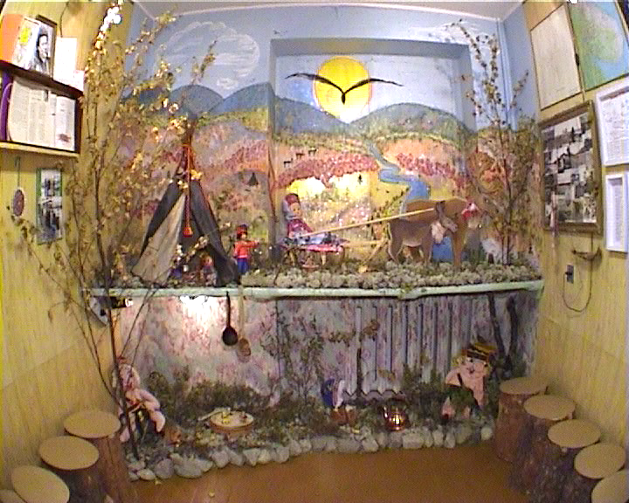
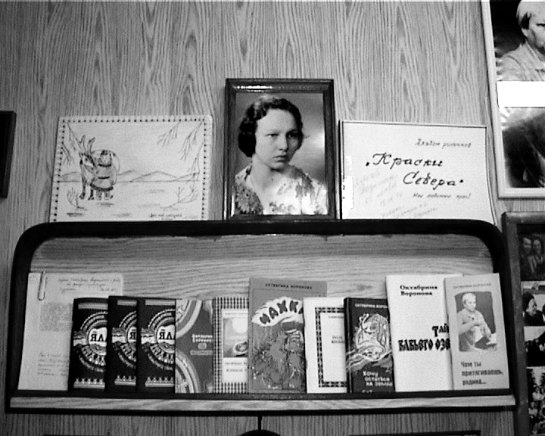
Октябрина Воронова стала не только первой поэтессой своего народа и с ее книги «Ялла» началась саамская литература, она стала первой женщиной членом Союза писателей СССР в Мурманской писательской организации. Была одним из зачинателей Дней славянской письменности и культуры в Мурманске в 1986 году, Дня саамского слова в 1989 году в Ловозерском районе.
Октябрина Воронова родилась 6 октября 1934 года в деревне Чальмны-Варрэ (Глаза леса), на Поной реке. Она происходит из старинного саамского рода Григория Матрехина и Михаила Распутина, ловозерского священника, репрессированного в 1932 году. Отца Октябрины звали Владимир, мать Клавдия. Муж и жена носили фамилию Матрехиных.

Смысл жизни. Вопросы бытия. Для чего мы пришли на Землю? Какой след оставим после себя? Октябрина Воронова думала об этом, переживала: Хочу остаться на земле

Хотя бы искоркой в золе,

Хотя б в скупом рассвете дня,

Чтоб дети помнили меня.

Хоть малым лучиком во мгле –
Хочу остаться на земле.
Несколько слов о музее

3 стр. Музейник Юбилейный выпуск

И она осталась в памяти людей первой саамской поэтессой, любимой и читаемой. Потому что стихи Октябрины Вороновой тревожат чуткие сердца людей своей правдой, стремлением к вечным истинам любви и добра. Они горят внутренним огнем красоты, потому что ее стихи - живые! Они явлены народу!

Октябрина умерла 16 июня 1990 года и была похоронена на кладбище в селе Ловозеро, куда каждый год приезжают поэты и писатели, приходят школьники, и просто люди отдать дань памяти первой саамской поэтессе Октябрине Вороновой.

В музее имеются ноты песен на стихи саамских поэтов. К ним обращались композиторы: Владимир Попов, Владимир Матвеев, Александр Ляпин, Олег Алистратов, Алексей Шамшура, Валентин Гуринов, а также саамские поэтессы Эльвира Галкина, Софья Якимович и Мария Медведева.

Вторая комната посвящена саамской литературе и письменности, истории Ловозерья,
Кольского края, жизни и творчеству мурманских писателей.
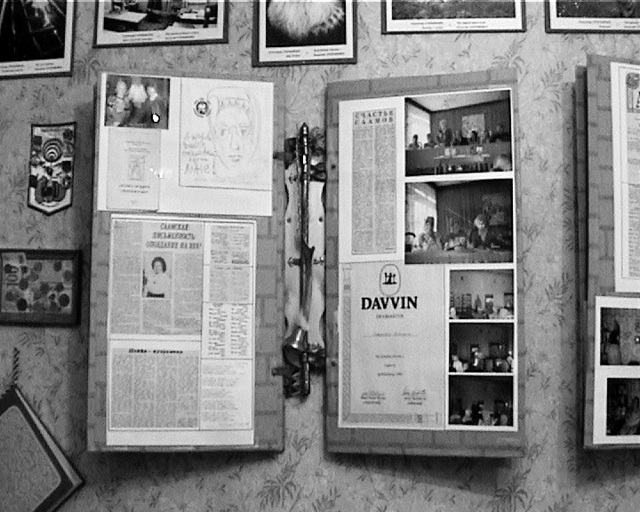
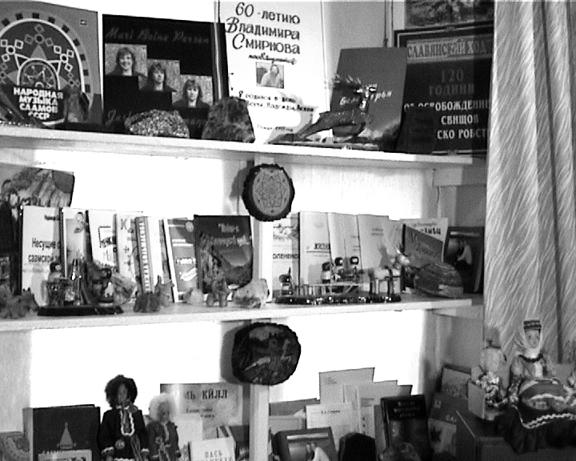

У первой саамской поэтессы нашлись и свои последователи. В этой комнате посетители музея смогут полистать книги – стенды, посвященные творчеству саамских писателей и поэтов: Софьи Якимович, Аскольда Бажанова, Ираиды Виноградовой, Ольги Перепелицы, Эльвиры Галкиной, Екатерины Коркиной, Александры Антоновой. Александра Андреевна Антонова не только поэтесса, в первую очередь она и создатель саамского букваря, других саамских учебников, которые в полной мере представлены в этой комнате на полках.
Особый интерес представляют хоть и не подлинники, копии саамских букварей 1933 года (З.Е.Чернякова) и 1937 – (А.Г.Эндюковского), «Азбука для лопарей» К.Щеколдина 1895 года, другие. Собраны здесь и все книги саамских писателей на родном языке. Пластинки с саамскими песнями, книги – альбомы: «Саамский язык», «День славянской письменности и культуры», «Славянский Ход», «Саамские этнографические коллективы», «Поморье», «Ловозеру 425 лет», «История Ловозерской школы-интерната», «Ревда – история поселка» и другие.

Третья - декоративно-художественному творчеству саамов, литературному
творчеству школьников Мурманской области и коллекции кукол народов мира.
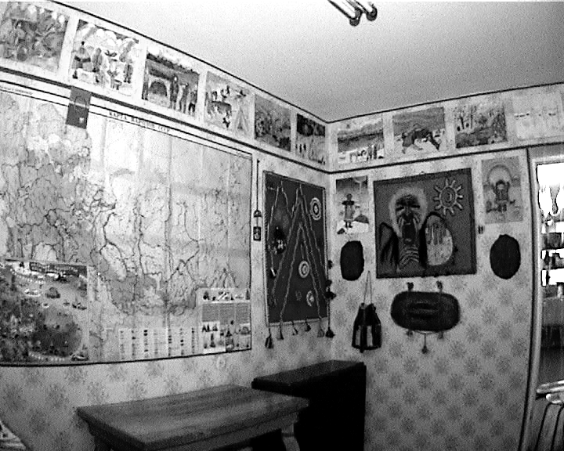
Вы найдете здесь многочисленные сочинения школьников Мурманской области на литературно-исторические конкурсы «Храмы России», «Берег России», а также детские рукописные книги. В ноябре 2003 года музею Лариной Юлией Владимировной была подарена коллекция кукол в костюмах народов мира, которая тоже стала частью музея и за год значительно пополнилась.
В сотрудничестве с музеем и Надеждой Большаковой Александром Даниленком были созданы фильмы, посвященные Праздникам славянской письменности в Ловозерье «Поле жизни», 65-летию первой саамской поэтессы Октябрины Вороновой «Чем ты притягиваешь, родина?», саамским писателям «Несущие свет саамской земле», гибели русского писателя Дмитрия Балашова «По всей земле сбирайтесе славене», три фильма, посвященных священному озеру саамов Сейдозеру. «История одного похода», «Жемчужина Кольской земли» и «Свято-озеро», жизни и творчеству писателя Виталия Маслова «Мы… не безродны, если память есть», поэту Игорю Козлову «В гостях у поэта», саамским играм, другие.

Несколько слов о музее

4 стр. Музейник Юбилейный выпуск

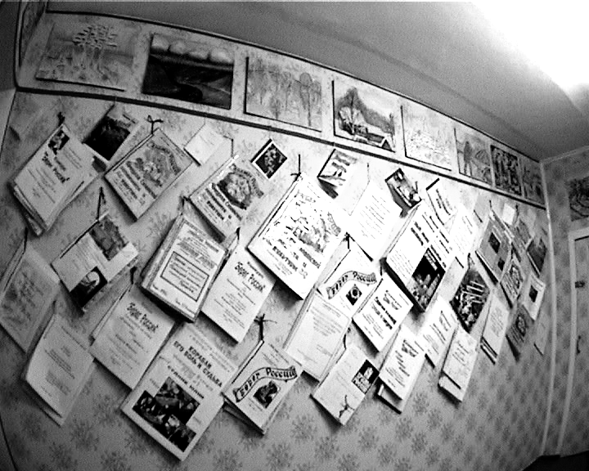
Музей насчитывает около 2, 5 (двух с половиной) тысяч единиц хранения, в том числе 1500 подлинных.
В год музей посещает более двух тысяч человек, приезжают работать школьники и студенты Мурманска, Оленегорска, Царь-города, Мончегорска, Скалистого, Росляково, Ловозера, Кандалакши, Ярославля, Москвы, постоянно проводятся экскурсии для ребят школ поселка Ревда. Благословил музей владыка Мурманский и Мончегорский Симон, священники Никодим и отец Аристарх. Приезжали гости из Швеции, Финляндии, Норвегии, США, Германии, Мексики, Новой Зеландии, Украины, Белоруссии, Побывали писатели и журналисты не только Мурманска, Заозерска, Лувеньги, но и Петрозаводска, Вологды, Москвы, Санкт-Петербурга, приезжали посмотреть музей люди из Североморска, Умбы, Гремихи, Верхнетуломского, Шонгуя, Апатит, Кировска, Полярных Зорь, Краснощелья
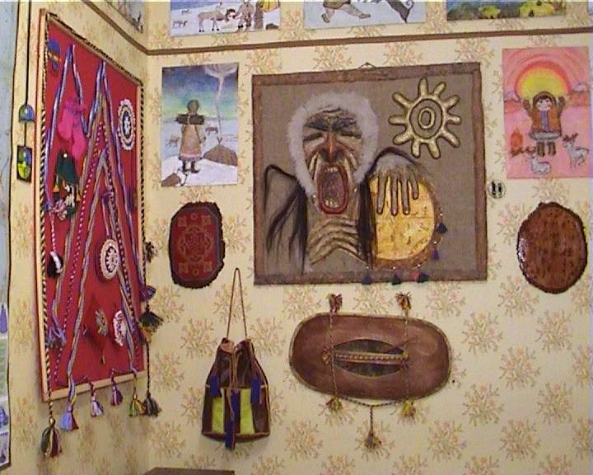
Но одному человеку, сколько бы не было в нем энергии, такое дело никогда не поднять, нужна поддержка людей. И можно только удивляться душевной щедрости нашего народа. Не скупясь, они делятся всем, чем могут: кто-то дарит столы, кто-то люстры, кто-то табуретки. Люди с удовольствием несут сюда старые фотографии, книги, делают бесплатно ремонт в музее, при том, что ни отдел культуры (помимо оплаты квартиры и ставки заведующей), ни саамские организации не вложили в его развитие ни копейки, музей развивается и работает, и считается по истине народным. Приведу фамилии активных помощников музея на том или ином периоде его развития, людей, которые помогали обустраивать музей или дарили ценные экспонаты: Маслов Виталий Семенович, Тимофеев Виктор Леонтьевич, Смирнов Владимир Александрович, Гайгер Людмила Степановна, Большаков Борис Сергеевич, Большакова Наталья Борисовна, Большаков Семен Борисович, Антонова Александра Андреевна, Цыпнятова Анна Сергеевна, Даниленок Александр Александрович, Якимович Софья Ефимовна, Судник Леонид Александрович, Боккоева Тамара Ивановна, Коварнина Александра Владимировна, Коркина Екатерина Николаевна, Иваницкая Ирина Константиновна, Семенов Ю.М., Виноградова Ираида Владимировна, Навохатько Анна Ефимовна, Вдовин Иван Васильевич, Ширмер Ольга Ивановна, Суханов Евгений Вячеславович, Кузнецова Валентина Евгеньевна, Ларина Юлия Владимировна, Бойко Надежда Владимировна, Боголюбова Надежда Александровна, Боголюбов Григорий Иванович, Платукене Тамара Николаевна, Фомина Елизавета Ивановна, Фомин Павел Петрович, Юрьев Алексей Ефимович, Хапченко Римма Алексеевна, Гайда Наталья Александровна, Стацевич Леонид Александрович, Васюкова Татьяна Ивановна, Баркова Светлана Анатольевна, Семяшкин Сергей Борисович, Бычков Виталий Тихонович, Ушаков Иван Федорович, Медведовская Людмила Васильевна, Перевышина Галина Николаевна, Терентьева Дина Александровна, Зарубина Ольга Николаевна,Терехов Леонид Иосифович, Коротаев Виталий Борисович, Брылев Николай Николаевич, Медведовский Евгений Юрьевич, Александрова Ирина Владимировна, Моисеева Тамара Николаевна, Нехаева Валентина Ивановна, Решетова Татьяна Вениаминовна, Киселева Людмила Асекретовна, Нагорный Борис Леонидович, Котлов Александр Павлович, Боброва Клавдия Сергеевна, Черняков Захарий Ефимович, Захаренко Валентина Владимировна, Остапчук Римма Григорьевна, Масленникова Светлана Владимировна, Козлов Игорь Олегович, Захаренко Виктор Романович, Жданова Любовь Николаевна, Яковлева Елена Семеновна, Комарова Татьяна, Синицына Тамара Павловна, Турченкова Фаина Андреевна, Лащевская Диана Николаевна, Алистратов Олег Юрьевич, Брылева Зоя Ивановна, Прахова Анна Даниловна, Тарханов Андрей Семенович, Бакула Марина Леонидовна, Колычев Николай Владимирович, Дащинский Станислав Наумович, Лукичев Юрий, отец Аристарх, Соломина Елена, Федосеев Лев Геннадьевич, Некрасова Виктория Михайловна, Бартыш Людмила Р., Антонова Лидия Дмитриевна, Устюгова Татьяна Георгиевна, Попова Людмила, Федосеева Ольга Викторовна, Орлов Борис Александрович, Зинченко Любовь Васильевна, Корпунина Людмила Николаевна, Тарасова Наталья Георгиевна, Рочева Анна Лаврентьевна, Захарова Софья Назаровна, Жавнерко Михаил, Берекетова Нина Николаевна, Керт Георгий Мартынович, Миланов Александр Александрович, Сазонова Светлана Дмитриевна, Синицын Викдан Викторович, Степаненко Александр Михайлович, Бакула Виктория Борисовна, Богданов Николай Борисович, Синицына Алла Федоровна, Маслова Валентина Устиновна, Циркунов Игорь Борисович, Циркунова Ирина Геннадьевна, Лягуша Ирина Михайловна, Попов Владимир Анатольевич, Ляпин Аркадий Дмитриевич, Смирнова Галина Николаевна, Андреева Ольга Андреевна, Медведева Мария Гавриловна, Мартюшова Светлана Павловна, Филипченко Сергей Владимирович, Сашенкова Людмила Михайловна, Рогова Галина Николаевна, Скрябина Галина Ивановна, Петрова Инесса Владимировна, Балашова Ольга Николаевна, Лоскутова Ирина Александровна, Огрызко Вячеслав Вячеславович, Галкина Эльвира Абрамовна, Смирнова Роза Хабибовна, Перепелица Ольга Андреевна, Иванов Сергей Владимирович, Берлин Валерий Эдмундович, Скромный Николай Александрович, Снельман Айна, Поветкин Владимир Иванович, Попова Наталья Павловна, Морозов Николай Михайлович, Романова Елена Борисовна, Локко Свен Петрович, Сергиенко Анатолий Александрович, Зыкова Галина Викторовна, Орешета Михаил Григорьевич, Скоромникова Марина Петровна, Глущенко Нина Ивановна, Нестерова Татьяна Михайловна, Бусол Александр Игоревич, Кузнецов Владимир Михайлович, Гречина Наталья Васильевна, Кастерин Александр Епифанович, Сурова Наталья Валентиновна, Ядренцева Ирина Юрьевна, Шорохова Татьяна Александровна, Ещенко Сергей Петрович, Вансович Оксана Георгиевна, Тугаринова Мария, другие.

